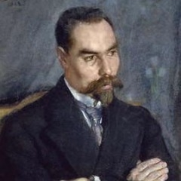
Валерий Брюсов.

К портрету М.Ю. Лермонтова

Казался ты и сумрачным и властным,
Безумной вспышкой непреклонных сил;
Но ты мечтал об ангельски-прекрасном,
Ты демонски-мятежное любил!
Ты никогда не мог быть безучастным,
От гимнов ты к проклятиям спешил,
И в жизни верил всем мечтам напрасным:
Ответа ждал от женщин и могил!
Но не было ответа. И угрюмо
Ты затаил, о чём томилась дума,
И вышел к нам с усмешкой на устах.

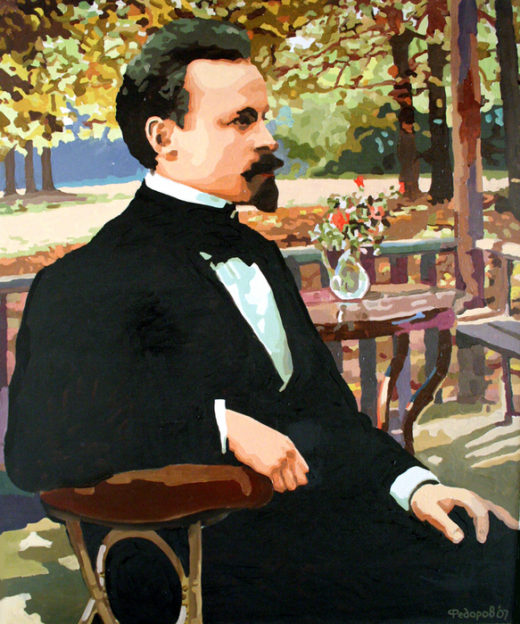

Константин Бальмонт
«К Лермонтову»

… О, Лермонтов, презрением могучим
К бездушным людям, к мелким их страстям,
Ты был подобен молниям и тучам,
Бегущим по нетронутым путям,
Где только гром гремит псалмом певучим.

И вижу я, как ты в последний раз
Беседовал с ничтожными сердцами,
И жестким блеском этих темных глаз
Ты говорил: "Нет, я уже не с вами!"
Ты говорил: "Как душно мне средь вас!"

Коста Хетагуров.
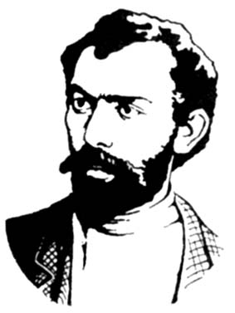
Памяти М. Ю. Лермонтова

Зачем, поэт, зачем, великий гений,
Явился ты так рано в этот мир,
Мир рабства, лжи, насилья и гонений,
Мир, где царил языческий кумир?..
Зачем судьба с таким ожесточеньем
Гнала тебя из-за пустых интриг
Трусливых бар, взлелеянных бездельем,
Когда клеймил их твой могучий стих?

Ты нужен был не царству бар и рабства,
А вот теперь, когда талантов нет,
Когда нас всех заело декадентство,
О, если бы ты жил теперь, поэт!
Твой мощный стих, могучие аккорды
Рассеяли б остаток прежней тьмы,—
Тогда бы по пути добра, любви, свободы
Пошли бы за тобой вперед со славой мы.
